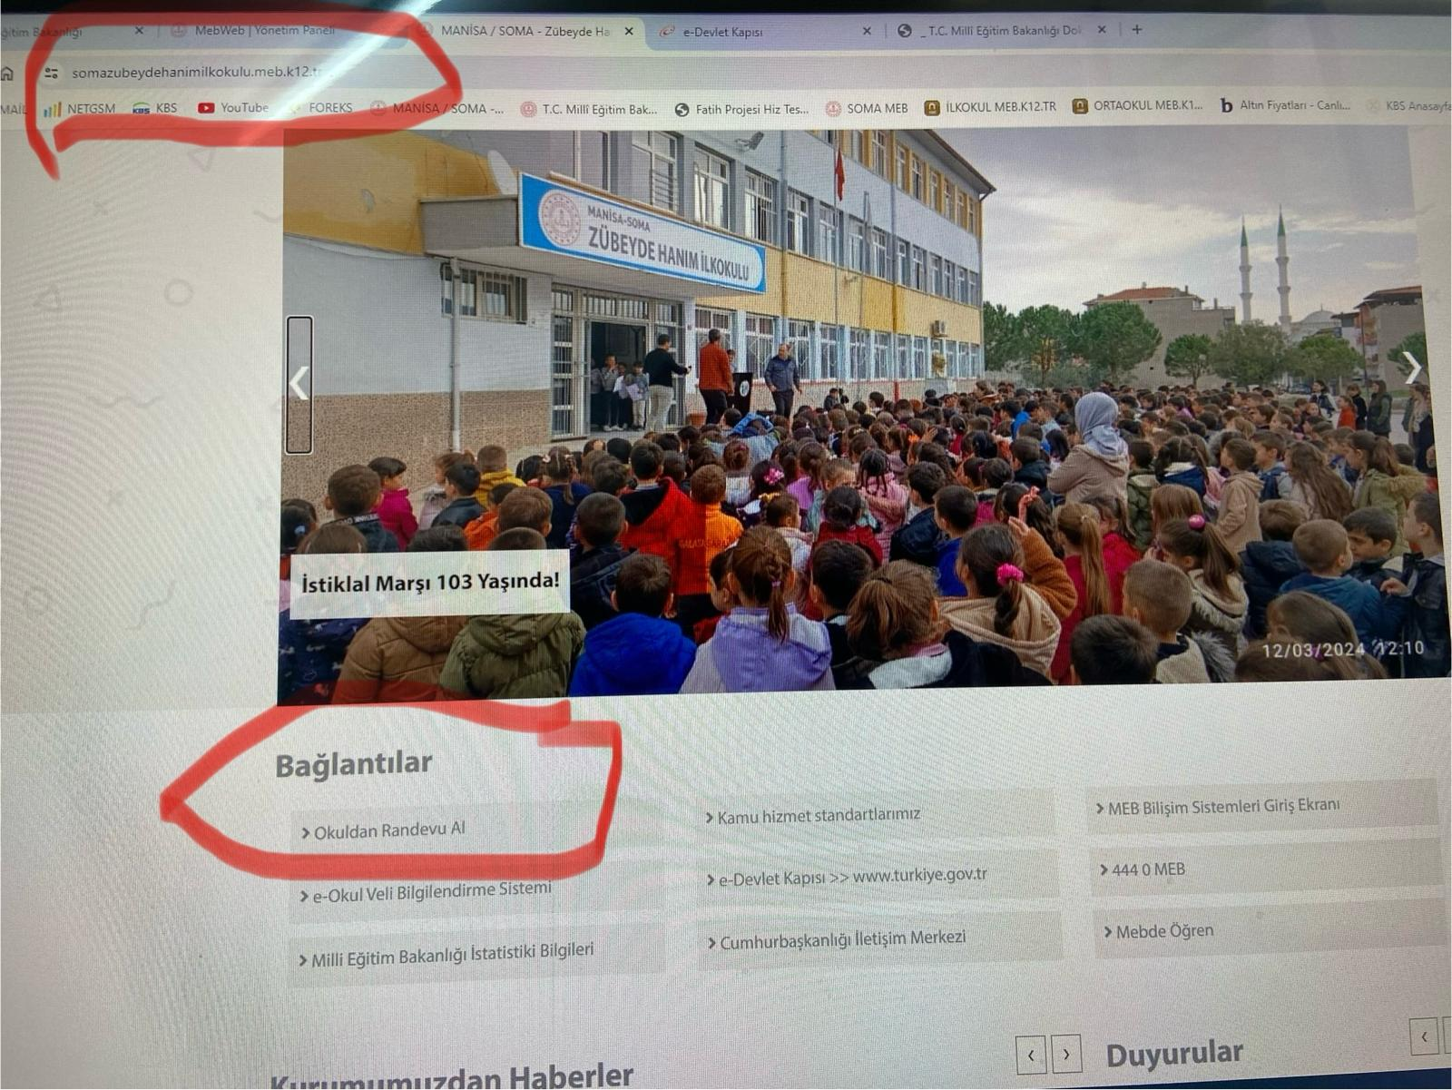
Sol üst köşedeki işaretli adrese girip sol altta bulunan bağlantılardan "Okuldan Randevu Al"sekmesine tıklayacaksınız.
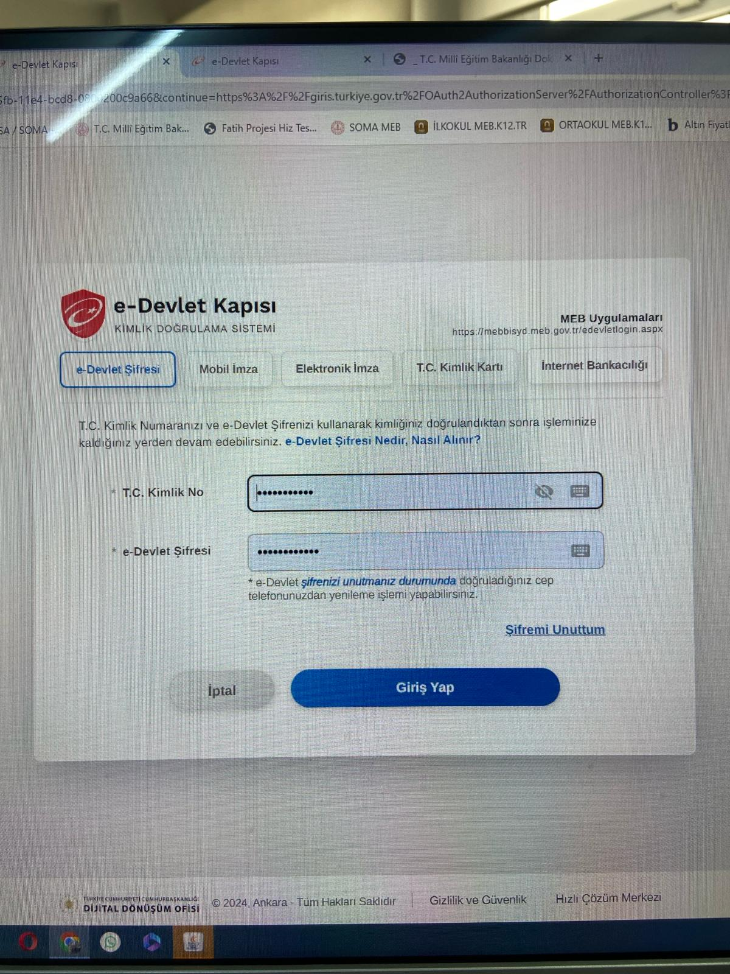
E-devletinizin sayfasına yönlendirileceksiniz.

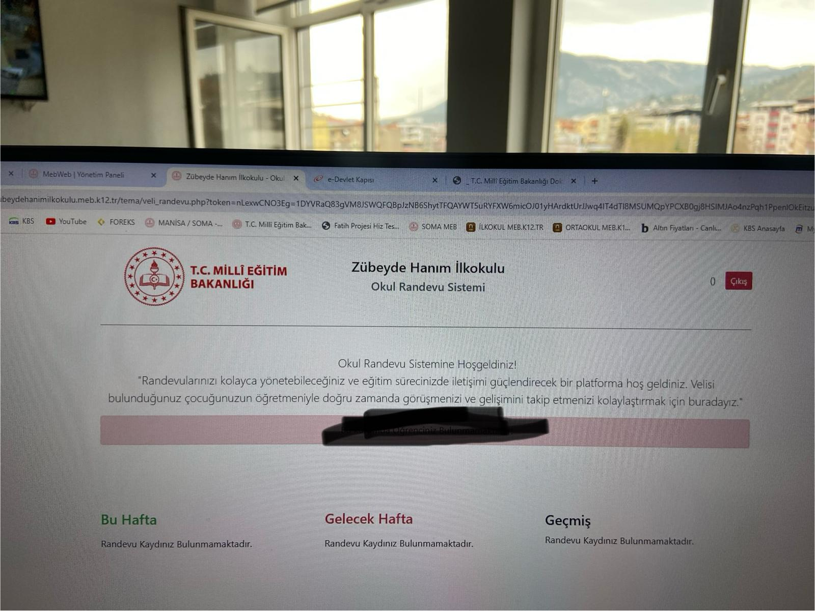

Açılan randevu sayfasından öğretmeninizin boş saatleri için randevunuzu oluşturacaksınız.

